崇明县2014年高考模拟考试试卷
高 三 化 学
（考试时间120分钟，满分150分）
考生注意：
1.答题前，请务必在答题纸规定区域填涂填写学校姓名等相关信息。答题时客观题用2B铅笔涂写，主观题用黑墨水笔填写。
2.所有答案全部做在答题纸上，考试结束只交答题纸，在试卷上答题一律不给分。
相对原子质量：H-1 C-12 N-14 O-16 Na-23 Al-27 S-32 Cl-35.5 K-39 Fe-56 Cu-64 Ce-140
第I卷（共66分）
一、选择题（本题共10分，每小题2分，只有一个正确选项，答案涂写在答题纸上。）
1．民以食为天，下列关于厨房调味品的说法正确的是………………………………………（ ）
A．食醋和料酒的主要成分都是有机酸 B．食盐和味精的成分中都含有钠离子
C．食用油和人造奶油都是油酸甘油酯 D．蔗糖和石碱都是可溶于水的电解质[来源:学。科。网Z。X。X。K]
2．已知³³As、³⁵Br位于同一周期，下列关系正确的是………………………………………（ ）
A．原子半径：As＞C1＞P B．热稳定性：HC1＞AsH₃＞HBr
C．还原性：＞＞ D．酸性：H₃AsO₄＞H₂SO₄＞H₃PO₄
3．下列化学试剂的保存不正确的是……………………………………………………………（ ）
A．金属钠保存在煤油中 B．白磷保存在水中
C．NaOH固体密封存放于塑料瓶中 D．浓硝酸存放于棕色广口瓶中
4．科学家最近研制出可望成为高效火箭推进剂的N(NO₂)₃（如下图所示）。已知该分子中N-N-N键角都是108.1°，下列有关N(NO₂) ₃的说法正确的是……………………………………（ ）
A．该物质中氮元素有两种不同的化合价
N
O₂N
NO₂
NO₂
B．该物质可以归类于亚硝酸盐类化合物
C．该分子中的4个氮原子构成正四面体
D．该分子中氮原子的化学环境各不相同
5．以下结论可靠的是 …………………………………………………………………………（ ）
A．核电荷数大的原子，半径更小 B．金属键强的金属，化学活动性更强
C．共价键强的化合物，沸点更高 D．容易升华的固体，不会是离子晶体
二、选择题（本题共36分，每小题3分，只有一个正确选项，答案涂写在答题纸上。）
6．X、Y、Z、W四种元素在元素周期表中的相对位置如下图所示，其中X、W的质子数之和为21，由此可知 ………………………………………………………………………………（ ）
A．X位于元素周期表中第2周期、第VA族
 | X |  | Y
Z |  | W

B．Y的氢化物(H₂Y)不稳定，100℃以上即可分解
C．Z的最高价氧化物的水化物是一种强碱
D．W的非金属性比Y的非金属性弱
7．下列实验过程中，始终无明显现象的是 …………………………………………………（ ）
A．Cl₂通入Na₂CO₃溶液中 B．CO₂通入CaCl₂溶液中
C．NH₃通入AgNO₃溶液中 D．SO₂通入Na₂S溶液中
8．美国普度大学研究开发出一种利用铝镓合金制备氢气的新工艺（如图所示）。下列有关该工艺的说法错误的是…………………………（ ）
A．该过程中，能量的转化形式有两种
氧化铝
镓
氧气
铝
铝镓合金
水
太阳能电池
电解
铝镓合金
氢气
阳光
B．铝镓合金可以循环使用
C．铝镓合金与水反应的化学方程式为：
↑
D．总反应式为：↑↑
9．下列关于钠和铝的工业制法的叙述错误的是 ……………………………………………（ ）
A．都可采用电解法 B．原料皆为对应盐酸盐
C．都是在熔融状态下发生反应 D．都有非金属单质产生
10．玻璃棒是化学实验中常用的仪器，通常用于搅拌、引流等。下列有关实验过程中，肯定不需要使用玻璃棒进行操作的是………………………………………………………………（ ）
A．用pH试纸测定Na₂CO₃溶液的pH
B．从氯酸钾和二氧化锰制取氧气的剩余固体中提取KCl
C．用新制的FeSO₄溶液和NaOH溶液制备Fe(OH)₂
D．用适量的蔗糖、浓硫酸和水在小烧杯中进行浓硫酸的脱水性实验
11．溴是中学化学一种重要的试剂，下列关于溴的说法正确的是…………………………（ ）
A．SO₂和乙烯都能使溴水褪色，且原理相同 B．溴水在铁作催化剂时能与苯反应生成溴苯
C．酚类中加入浓溴水一定能产生白色沉淀 D．在溴水中滴入硝酸银溶液产生淡黄色沉淀
12．传统合成氨工业需要采用高温、高压和催化剂。近来美国化学家使用新型铁系催化剂，在常温下合成了氨气。下列说法正确的是……………………………………………………（ ）
A．新型合成氨方法是吸热反应
B．新型合成氨方法可简化生产设备
C．新型催化剂提高了N₂和H₂的转化率
D．两种方法中该反应的化学平衡常数相同
13．为监测空气中汞蒸气是否超标，通过悬挂涂有CuI（白色）的滤纸，根据滤纸是否变色（亮黄色至暗红色）及变色所需时间来判断空气中的汞含量。发生的化学反应为：
。下列说法不正确的是 ……………………………（ ）
A．上述反应属于置换反应 B．当有1 mol CuI反应时，转移电子为0.5 mol
C．该反应中的氧化剂为CuI D．Cu₂HgI₄既是氧化产物又是还原产物
14. 高氯酸、硫酸、硝酸和盐酸都是强酸，其酸性在水溶液中差别不大。以下是某温度下这四种酸在冰醋酸中的电离常数
酸 | HClO₄ | H₂SO₄ | HCl | HNO₃
K_{a} | 1.6×10^{－5} | 6.3×10^{－9} | 1.6×10^{－9} | 4.2×10^{－10}
从以上表格中判断以下说法中不正确的是………………………………………………（ ）
A．在冰醋酸中硫酸的电离方程式为
B．在冰醋酸中高氯酸是这四种酸中最强的酸
C．在冰醋酸中这四种酸都没有完全电离
D．电解质的强弱与所处的溶剂相关
15．CuO和Fe₂O₃的混合物m g，向其中加入1 mol·的HNO₃溶液200 mL恰好完全反应，若将m g该混合物用足量CO还原，充分反应后剩余固体质量为……………………（ ）
A．g B．g C．g D．g
16．己烯雌酚是人工合成的非甾体雌激素物质，主要用于治疗雌激素低下症及激素平衡失调所引起的功能性出血等。如图所示，分别取1 mol己烯雌酚进行4项实验。
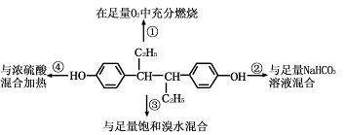

下列对实验状况与数据的预测与实际情况吻合的是……………………………………（ ）
A．①中生成7 mol H₂O B．②中无CO₂生成
C．③中最多消耗2 mol Br₂ D．④中发生消去反应
17．如图表示水溶液中和的关系，下列说法正确的是………………………（ ）
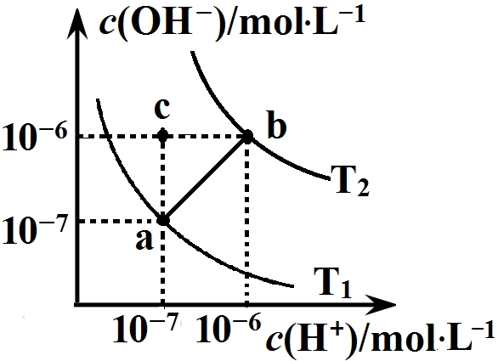
A．ab直线上任意点溶液均显中性
B．b点时，溶液的，显酸性
C．图中温度T₁＞T₂
D．在水中通入适量HCl气体可从a点变到c点

三、选择题（本题共20分，每小题4分，只有一个或两个正确选项，答案涂写在答题纸上。）
18．N_{A}表示阿伏加德罗常数，下列判断正确的是……………………………………………（ ）
A．6.8 g熔融的KHSO₄中含有阳离子数0.05 N_{A}
B．1 mol冰醋酸和l mo1乙醇经催化加热反应可生成H₂O分子数为N_{A}
C．25℃时，的溶液中含有的数为0.1 N_{A}
D．常温常压下，17 g羟基中含有的电子数为9 N_{A}
19．下列离子方程式书写正确的是……………………………………………………………（ ）
A．澄清石灰水与过量的小苏打溶液反应：
↓
B．向NaAlO₂溶液中通入过量CO₂：↓
C．向NaHSO₄溶液中滴加至刚好沉淀完全：
↓
D．向含有0.1 mol溶质的FeI₂溶液中通入0.1 mol的Cl₂：
20．测定的结晶水含量，下列方案中肯定不可行的是…………………（ ）
A．称量样品→加热→冷却→称量CuO
B．称量样品→加热→冷却→称量
C．称量样品→加热→用已知质量的无水氯化钙吸收水蒸气并称量
D．称量样品→加NaOH→过滤→加热→冷却→称量CuO
21．有一固体混合物，可能含有FeCl₂、NaNO₂、Ba(OH)₂、A1C1₃、Na₂SO₃中的若干种。取适量该混合物加适量水充分搅拌，得到白色沉淀A与无色溶液B。
①取少量A加入稀硝酸至过量，白色沉淀部分溶解
②取少量B逐滴加入稀硫酸至过量，不断生成白色沉淀后沉淀部分溶解
③取少量B滴加少量酸性高锰酸钾，振荡，最终得无色溶液
根据上述实验现象，以下推测正确的是…………………………………………………（ ）
A．③中使KMnO₄褪色的是 B．无法判断固体中FeCl₂是否存在
C．B的pH＞7 D．固体由Ba(OH)₂、A1C1₃、Na₂SO₃ 组成
22．将质量为W₁ g的钠、铝混合物投入一定量的水中充分反应，金属没有剩余，溶液澄清，共收集到标准状况下的气体V₁ L。向溶液中逐滴加入浓度为a mol/L的盐酸，过程中有白色沉淀生成后又逐渐溶解，当沉淀恰好消失时所加盐酸体积为V₂ L，测得溶液中含盐酸盐溶质共W₂ g。下列所列关系式中正确的是……………………………………………………（ ）
A． B．mol
C．＞mol D．

第II卷（共84分）
四、阅读下列材料，完成相应填空，答案写在答题纸上。（共12分）
合金是建造航空母舰的主体材料。如：航母舰体可由合金钢制造，航母升降机可由铝合金制造；航母螺旋桨主要用铜合金制造。
23．Al原子核外电子占据 个纺锤形轨道；
Fe原子核外电子排布式为，铁原子核外有 种能量不同的电子。
24．下列事实可用作比较Al和Fe金属性强弱依据的是……………………………………（ ）
A．Al的导电性、导热性比Fe更好
B．可溶于NaOH溶液，不溶于NaOH溶液
C．相同质量的Al片和Fe片，投入到等浓度的稀硫酸溶液中，Al片产生氢气更多
D．在野外利用铝热剂焊接铁轨
25．航母在海洋中行驶时，舰体发生的电化学腐蚀类型为： ，
其中正极发生的电极反应式为： 。
26．取a克CuAl合金样品用酸完全溶解后，加入过量NaOH，过滤、洗涤、烘干、灼烧得a克固体，则合金中Cu的质量分数为 。
27．AlMg合金焊接前用NaOH溶液处理铝表面Al₂O₃膜，其化学方程式为：
。
28．取适量AlMg合金样品置于烧杯中，加入20mL 1 mol/L的NaOH溶液，恰好完全反应。
下列叙述正确的是…………………………………………………………………………（ ）
A．Mg作负极，Al作正极
B．该反应速率比纯铝与NaOH溶液的反应速率快
C．若把NaOH中的H换成D（D为重氢），生成的氢气中D与H物质的量之比为
D．若加入的是20mL 1 mol/L的盐酸，则放出的氢气的物质的量减少
五、阅读下列材料，完成相应填空，答案写在答题纸上。（共12分）
我们学过的平衡理论主要包括：化学平衡、电离平衡、水解平衡和溶解平衡等，且均符合勒夏特列原理。
一定温度下，向1 L密闭容器中加入1 mol HI(g)，发生反应
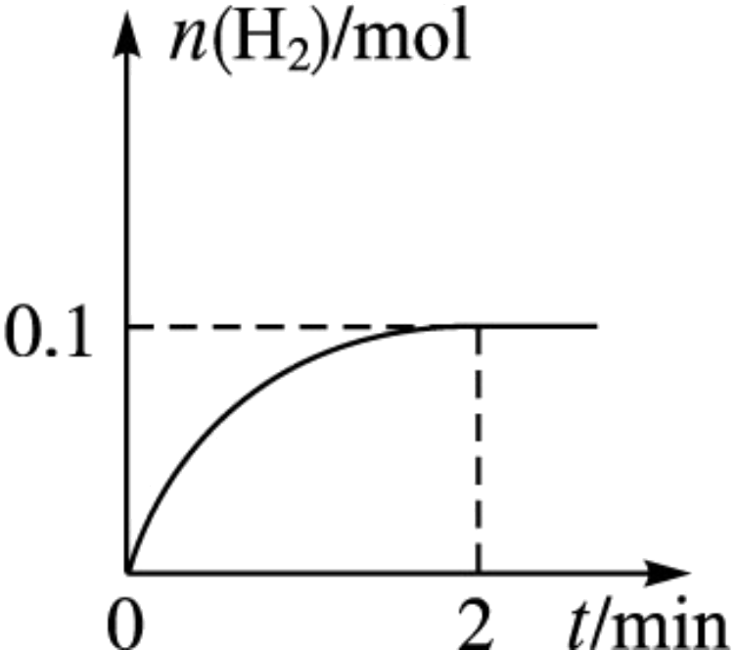
有关物质的量随时间的变化如图所示。
29．0～2 min内的平均反应速率
平衡常数表达式为 。
30．相同温度下，若开始加入的物质的量是原来的2倍，[来源:Z。xx。k.Com]
则 是原来的2倍。
A．平衡常数 B．的平衡浓度
C．达到平衡的时间 D．平衡时体系压强
31．下列措施肯定能使平衡向逆反应方向移动的是的………………………………………（ ）
A．充入少量氨气 B．降温至0℃ C．充入少量硫化氢 D．加压
32．常温下，将的盐酸a L分别与下列三种溶液混合，结果溶液均呈中性。
① 浓度为的氨水b L；
② 的氨水c L；
③ 的氢氧化钡溶液d L。
则a、b、c、d之间由大到小的关系是： 。
33．常温下，取的盐酸和醋酸溶液各100 mL，向其中分别加入
pH
4
2
A
B
时间
适量的Zn粒，反应过程中两溶液的pH变化如右图所示。则图中
表示醋酸溶液中pH变化曲线的是 （填“A”或“B”)；设
盐酸中加入的Zn质量为，醋酸溶液中加入的Zn质量为，
则 。（选填“＜”、“＝”、“＞”)
34．某温度时，在25mL 0.1mol/L NaOH溶液中逐滴加入0.2mol/L CH₃COOH溶液，曲线如下图所示，有关粒子浓度关系的比较正确的是………………………………………………（ ）
A．在A、B间任一点，溶液中一定都有
pH
13
A
B
C
D
7
O
a
25
V(CH₃COOH)/mL
·
·
·
B．在B点，，且有
[来源:Zxxk.Com]
C．在C点：
D．在D点：
六、阅读下列材料，完成相应填空，答案写在答题纸上。（共12分）
某同学设计了如下装置用于制取SO₂和验证SO₂的性质。已知：1.0mol/L的Fe(NO₃)₃溶液的。试回答以下问题：
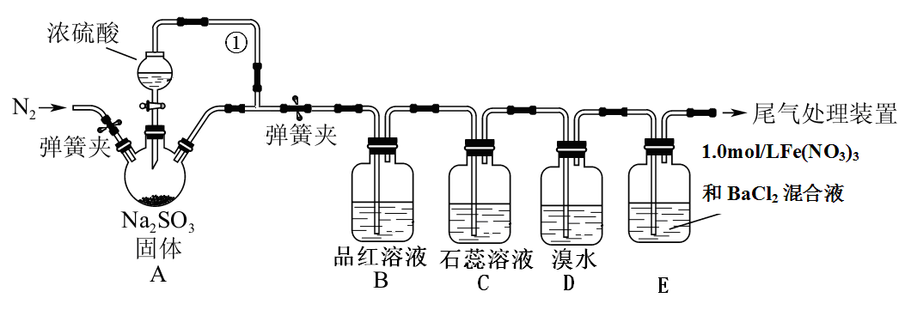

[来源:Z_xx_k.Com]

35．装置A中用于添加浓硫酸的仪器名称为 ，导管①的作用是
。
36．B、C、D三个装置分别先后验证了SO₂的哪些性质 …………………………………（ ）
A．吸附性、酸性、还原性 B．还原性、酸性、还原性
C．漂白性、酸性、还原性 D．漂白性、酸性、氧化性
37．SO₂和品红反应的原理是 。
38．实验前鼓入N₂的目的是 ，简述此操作是否有必要
。
39．装置E中产生了白色沉淀，其成分是 （填名称），分析E中产生白色沉淀的可能原因及观察到的现象。（写两种）
可能①： ；现象： 。
可能②： ；现象： 。
40．若用2.0mol/L 的NaOH溶液吸收SO₂尾气，请画出该尾气吸收装置。

七、阅读下列材料，完成相应填空，答案写在答题纸上。（共12分）
平板电视显示屏生产过程中产生大量的废玻璃粉末（含SiO₂、Fe₂O₃、CeO₂、FeO等物质）。某课题以此粉末为原料，设计如下工艺流程对资源进行回收，得到Ce(OH)₄和硫酸铁铵：
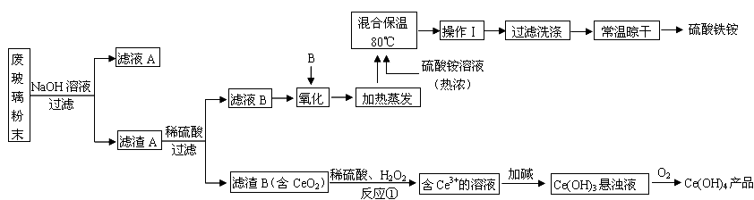

Ｃ

已知：
ⅰ．酸性条件下，铈在水溶液中有、两种主要存在形式，易水解，有较强氧化性。
ⅱ．CeO₂不溶于稀硫酸
ⅲ．硫酸铁铵［aFe₂(SO₄) ₃·b(NH₄) ₂SO₄·cH₂O］广泛用于水的净化处理。
41．在氧化环节，下列物质中最适合用作氧化剂C的是……………………………………（ ）
A．NaClO B．H₂O₂ C．KMnO₄ D．浓硫酸
42．操作Ⅰ的名称是 ，检验硫酸铁铵溶液中含有NH₄⁺的方法是：
。
43．反应①之前先要洗涤滤渣B，其目的是为了除去 （填离子符号）。
44．写出反应①的化学方程式 。
45．用滴定法测定制得的Ce(OH)₄产品纯度。
称取Ce(OH)₄样品
加硫酸溶解
用0.1000mol/LFeSO₄溶液滴定

若滴定时所用定量仪器的最小刻度为 ；所用FeSO₄溶液在空气中露置一段时间后再进
进行滴定，则测得该Ce(OH)₄产品的质量分数 。（填“偏大”、“偏小”或“无影响”）
46．称取14.00g硫酸铁铵样品，将其溶于水配制成100mL溶液，分成两等份，向其中一份加入足量NaOH溶液，过滤洗涤沉淀并烘干灼烧至恒重得到1.60g固体；向另一份溶液中加入0.5mol/L Ba(NO₃)₂溶液100mL，恰好完全反应。则该硫酸铁铵的化学式为 。

八、阅读下列材料，完成相应填空，答案写在答题纸上。（共10分）
O
C
C
O
O
O
CH
CH₂Cl
芳香化合物A（ ）在一定条件下可以发生如下图所示的转化（其他产
物和水已略去）。
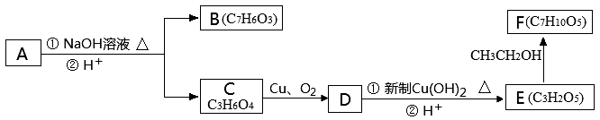
请回答下列问题：
47．请写出A中包含的官能团的名称： 。
48．有机物C可以由乳酸（ ）经过几步有机反应制得，其中最佳的次序是…（ ）
OH
CH₃CHCOOH
A．消去、加成、水解、酸化 B．氧化、加成、水解、酸化
C．取代、水解、氧化、酸化 D．消去、加成、水解、氧化

49．写出由E制得F的化学方程式： 。
50．1mol A在氢氧化钠溶液中加热，充分反应消耗氢氧化钠 mol，写出该反应的化学方程式： 。

九、阅读下列材料，完成相应填空，答案写在答题纸上。（共12分）
丙烯可用于合成一种常用的保湿剂F和具有广泛用途的聚氨酯类高分子材料PU（结构简式
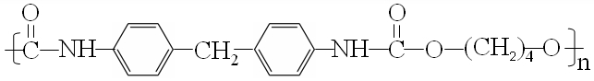
为： ），合成路线如下图所示（部分反应试剂及生成

物、条件省略）。
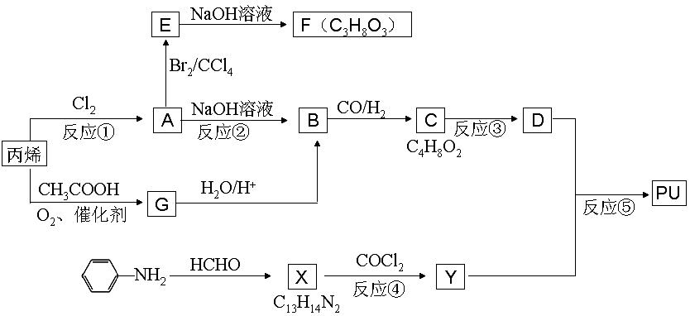

反应⑥

反应④
反应⑤

已知：
R- NH₂ + COCl₂
O
R-N=C + 2HCl
ⅰ．
R-NH-C-OR'
R-N=C + R'-OH
O
O
ⅱ.

请回答下列问题：
51．反应①的反应类型是 反应，反应⑥的反应类型是 反应。
52．由丙烯经G生产B的方法有2个优点，一是避免使用毒性比较大的物质；二是通过
（填操作名称）可分离出可循环使用的乙酸，G的结构简式是 。
53．C分子中无甲基，且能发生银镜反应，反应③的化学方程式是：
。
54．保湿剂F经一步反应可制得一种烈性炸药，写出该反应的化学方程式：
。
55．满足下列条件的X的同分异构体共有 种。
①有两个苯环结构 ②有两个氨基 ③苯环上一氯代物有4种
56．写出反应④的化学方程式：
十、阅读下列材料，完成相应填空，答案写在答题纸上。（共14分）
硝酸是一种重要的化工原料，工业制硝酸时产生的烟气中是NO和的混合物（不含），可以用Na₂CO₃溶液来吸收，以除去这些废气。其主要反应如下：
，
57．根据废气排放标准，m³烟气最高允许含mg。若中NO质量分数为0.85，
则m³烟气中最高允许含NO L（标准状况，保留2位小数）。
58．若通入NaOH溶液被完全吸收时，的值不可能为 （填编号）。

A．1.3 B．1.5 C．1.6 D．1.9
加入硝酸可改变烟气中NO和NO₂的比，反应为：当烟气中
时，吸收率最高。m³烟气含mg，其中
59．为了达到最高吸收率，m³烟气需用硝酸的物质的量（保留3位小数）。

60．m³烟气达到最高吸收率90%时，吸收后生成NaNO₂的质量（假设上述吸收反应中，反应①比反应②迅速。计算结果保留1位小数）。
参考答案
1.B 2. C 3. D 4. A 5. D
6. D 7. B 8. A 9. B 10. C 11. D 12. B 13. D 14. A 15. C 16.B 17. A
18. AD 19. C 20. BC 21. AC 22. BD
四、（共12分）
23． 4 (1分) , 7种 (1分)
24．D (2分)
25．吸氧腐蚀 (1分), O₂ +2H₂O+4e →4OH― (1分)
26．0.80 (2分)
27． Al₂O₃ + 2NaOH → 2NaAlO₂ +H₂O (2分)
28．BD (2分)
五、（共12分）[来源:Zxxk.Com]
29．0.1mol/(L·min) (1分) 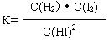(1分)
30．BD (2分)
31．A (2分)
32．b>a=d>c (2分)
33．B，< (各1分)
34．D (2分)
六、（共12分）
35． 分液漏斗(1分)；平衡压强，使分液漏斗内液体能够顺利流下(1分)
36．C (1分)
37．与品红作用生成不稳定的无色物质 (1分)
38．排净装置中的空气(1分) ，有必要，防止溶液中SO₂被空气中的O₂氧化而干扰E中实验(1分，合理给分)
39．BaSO₄ (1分)，
SO₂与Fe^{3＋}反应生成SO₄^{2―}(1分) ；溶液由棕黄色变为浅绿色(1分)
在酸性条件下SO₂与NO反应生成SO₄^{2―}(1分)；溶液中有气泡产生(1分)
40．略(1分，合理给分)
七、（共12分）
41．B(2分)
42．冷却结晶 (1分) 取样于试管中加入NaOH溶液，加热，在试管口置一湿润的红色石蕊试纸（1分）
43．Fe^{3＋} 、Fe^{2＋} (2分)
44．2CeO₂+ H₂O₂ + 3H₂SO₄ → Ce₂(SO₄)₃ + O₂↑+ 4H₂O (2分)
45．0.1ml(1分)；偏大 (1分)
46．Fe₂(SO₄) ₃·2(NH₄) ₂SO₄·2H₂O（2分)
八、（共10分）
47．苯环、酯键、氯原子 (2分，缺一个扣一分，扣完为止)
48．A (2分)
49．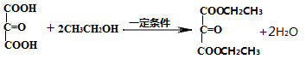 (2分)
50． 4 (2分)，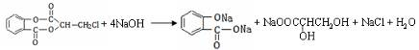
(2分)

九、（共12分）
51．取代(1分) ；加聚 (1分，加成给分)
52．蒸馏 (1分) ；CH₃COOCH₂CH=CH₂ (1分)
53．HOCH₂CH₂CH₂CHO + H₂ 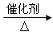 HOCH₂CH₂CH₂CH₂OH (2分)
54．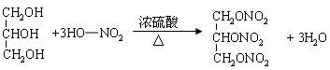 (2分)
55．6(2分)
56．(2分)

十、（共14分）
56．0.25(3分)
58．a (3分)
59．
(共4分)

60．
(共4分)

